MOSLIH Mohamed walid
Né le 04.04.1993
N°64, Lotissement LAFARGE, Bouskoura, Casablanca

Tél 1: +212 6 66 07 73 51 /Tél 2 : +212 6 03 04 26 08
Email :moslih.medwalid@gmail.com

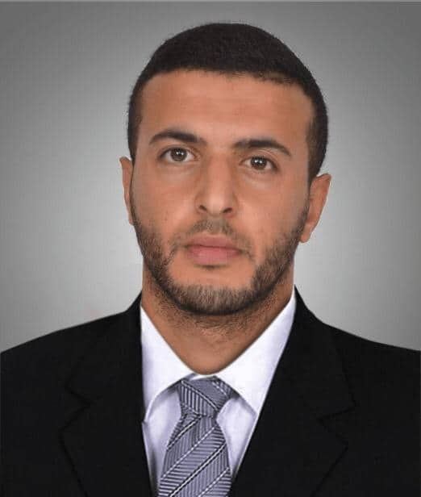
Ingénieur Production & Maintenance

FORMATION
2013/2016 | Diplôme ingénieur d’Etat Arts & Métiers -Filière Génie Electromécanique
 | Ecole Nationale Supérieure Arts et Métiers, Meknès, Maroc
2011/2013 | Classes Préparatoires aux Grandes Ecoles d’Ingénieurs –Filière Techniques et Sciences de l’Ingénieur (TSI)
 | Centre Moulay ABDELLAH, Safi, Maroc
2010/2011 | Baccalauréat technique -Sciences et technologies électriques (STE)
 | Lycée technique ERRAZI, El Jadida, Maroc

EXPERIENCES PROFESSIONNELLES
Avril 2019 | Ingénieur Production & Maintenance - Ligne ISOTOP Assemblage & Test : STMicroelectronics, Bouskoura, Maroc
Jusqu’à Aujourd’hui | - Assurance de la disponibilité des machines et moyens de production (adhérence avec budget alloué annuel 132k$),  - Veille à l’alignement au plan de production (optimisation des ressources, respect des délais/coûts/qualité/sécurité),  - Gestion des pièces de rechanges utiles pour les équipements de production et de contrôle (via plateforme SAP),  - Veille à l’application de procédures en conformité avec les exigences internes et celles de clients (satisfaction clients)
Sept/Juin 17-18  Juil./Mars 18-19 | Ingénieur Production - Ligne WATT/TO22 sur Area Assemblage : STMicroelectronics, Bouskoura, Maroc  Ingénieur Production - Ligne PSSO sur Areas Assemblage & Test : STMicroelectronics, Bouskoura, Maroc
- Déploiement des plans de production des Power Packages (plus de 51 boitiers),
- Gestion des équipes d’opérateurs/opératrices et des techniciens pluridisciplinaires (effectif de 75 collaborateurs),
- Responsabilité du respect des exigences QHSE dans les lignes de production.
Janv./Avril | Coordinateur de Maintenance : BROSAHEL, Zone Industrielle SAHEL, Had Soualem, Maroc
2017 | - Planification et suivi de la réalisation de la maintenance préventive et corrective conformément aux exigences,  - Veille à l’amélioration de la performance globale des équipements,  - Suivi de la sous-traitance de la maintenance des équipements,  - Assurance la gestion de stock des pièces de rechange.
Fév./Juin | Projet Industriel de Fin d’Etudes : TAQA Morocco –Jorf Lasfar Energy Compagny, Jorf Lasfar, Maroc
2016 | Étude de rénovation du système onduleur de l'unité 4 dans la centrale thermique:  - Dimensionnement de la solution Alimentation Sans Interruption + Élaboration du cahier des charges du projet,  - Etude de faisabilité du projet technico-économique (Investissement de 1,7MDHs),

SOMMAIRE DES COMPETENCES
Compétences techniques : Familiarisation avec les plans techniques (mécanique, électrique, automatisme, pneumatique et hydraulique) / Pratique des outils CAO - Gestion de processus : Gestion & encadrement des ressources humaines et matérielles (équipe pluridisciplinaire, gestion de polyvalence, apport de support à l’équipe, suivi du plan de formation, respect des procédures et référentiels de modes opératoires, mise à jour des procédures en collaboration avec les services support, planification des congés) / Suivi dustock des pièces de rechange (assurance du stock sécurité, négociation des délais de livraison auprès des fournisseurs) / Supervision des travaux de prestation en conformité avec les contrats pré-établis/ Suivi des indicateurs de performance (Analyse des écarts KPIs, plan d’actions correctives et préventives) - Compétences en QHSE : Maitrise des outils de résolution des problèmes (outil 8D, QRQC) / Suivi et veille au respect des règles HSE internes et correction des anomalies (update des plans d’actions HSE) / Déploiement de politique de l’entreprise en conformité avec les exigences normatives ISO14001 & OHSAS 18001 - Qualités de reporting appréciées.

QUALITES PERSONNELLES
Qualités d’analyse et synthèse – Rigourosité – Sens de négociation – Sens d’écoute – Leadership – Polyvalence – Esprit d’équipe.

LANGUES
Arabe (langue maternelle) Français (lu, écrit et parlé) Anglais (lu, écrit et parlé)

LOISIRS
- Sports collectifs et individuels : Volleyball – Football – Jogging,
- Activités culturelles : Lecture de livres – Suivi des documentaires et films.

DIVERS
- Permis de conduire : Catégorie B,
- Vie associative :Membre du club électronique Arts et Métiers 2014-2015 - Membre du comité organisateur des Arts et Métiers Inter-instituts 2015 - Membre du club social Arts et Métiers 2014-2016.

